Законодательные акты, регламентирующие деятельность:

1 Конституция Республики Беларусь
Минск: Национальный центр законодательства и правовой информации Республики Беларусь, 2026. 192 с.
2.Кодекс Республики Беларусь о браке и семье. Минск : Национальный центр законодательства и правовой информации Республики Беларусь, 2026. 175 с.

3.Гражданский кодекс Республики Беларусь. Минск : Национальный центр законодательства и правовой информации Республики Беларусь, 2025. 704 с.

4.Кодекс Республики Беларусь об административных правонарушениях Минск : Национальный центр законодательства и правовой информации Республики Беларусь, 2025. 704 с.

5. Уголовный кодекс Республики Беларусь. Минск: Национальный центр законодательства и правовой информации Республики Беларусь, 2024. 352 с.



Наш адрес:
ПЦПИ
Центральная районная библиотека им. Н. Калинковича
Ул. Фрунзе, 12 г. Лунинец
тел: 2 06 22
электронная почта: lncrb@brest.by
сайт: http://lncrb.by
сост. библиограф И.В. Бушило

ГУК «Лунинецкая централизованная библиотечная система»
Лунинецкая центральная районная библиотека им.
Н. Калинковича
Публичный центр правовой информации

Ответственность родителей за воспитание и содержание детей



Лунинец, 2026

Обязанности родителей
Родители (опекуны, попечители) обязаны:
- создавать необходимые условия для полноценного развития, воспитания, образования (получения обязательного общего среднего образования), укрепления здоровья ребенка;
- обеспечивать подготовку детей к самостоятельной жизни в семье и обществе, общественно полезному труду;
- прививать ребенку культуру и уважение к законам, историческим и национальным традициям Беларуси;
- Родители являются законными представителями своих несовершеннолетних детей и выступают в защиту их прав.
- Если родитель проживает отдельно от детей, то он не только имеет право общаться с детьми, но и обязан принимать участие в их воспитании.

Уважаемые родители!
Нет ничего более ценного для каждого родителя, чем благополучие ребенка и его безопасность!
Семья для ребенка является первым институтом социализации. Именно в семье он получает первые навыки общения с окружающим миром, «впитывает» правила поведения и нормы, установленные в обществе.

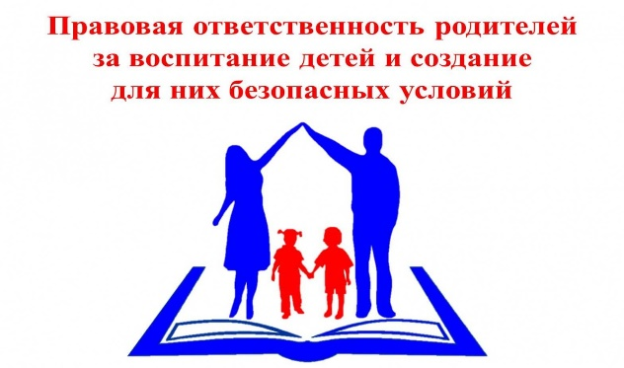
В статье 10.3 Кодекса об административных правонарушениях определена ответственность за невыполнение обязанностей по воспитанию детей,
В статье 942 Гражданского кодекса говорится, что за вред, причиненный несовершеннолетним, не достигшим 14 лет (малолетним), отвечают его родители, усыновители или опекуны, если не докажут, что вред возник не по их вине.
За оставление ребенка до 14 лет в опасности предусмотрена уголовная ответственность в соответствии со статьей 159 Уголовного кодекса.

